Лабораторная работа №5

Тема: «Анализ временных рядов»

# Алгоритм выполнения задания

1. Ознакомиться с теорией вопроса (представлена в материалах Лекция_Часть 1 и Лекция_

Часть 2).

2. При выполнении практической части задания руководствуйтесь описанием действий,

приведенных в Лекция_Часть2.

3. Задание 1. Выполнить вычисления для Примера 1 из Лекции_Часть 2. Используйте

метод Анализ временных рядов.

4. Задание 2. Выполнить вычисления для индивидуальной задачи. Используйте метод

Анализ временных рядов.

5. Для выполнения лабораторной работы необходимо использовать Excel.

6. Для выполнения Задания 2 используйте данные из таблицы, размещенной в файле

Данные_ЛР_Анализ_Данных.pdf

6. Отчет о выполнении работы необходимо разместить в разделе Темы «Размещение

Отчетов студентов по ЛР "Анализ временных рядов»».

# Задача

На основании данных об урожайности одной сельскохозяйственной

культуры:

а) построить график временного ряда;

б) рассчитать коэффициент автокорреляции первого порядка;

в) обосновать выбор типа уравнения тренда и рассчитать его параметры;

г) дать интерпретацию параметров тренда и сделать выводы по задаче.

Для выполнения Задания 2 используйте данные из таблицы, размещенной в

файле Данные_ЛР_Анализ_Данных.pdf.

# Задание 1

Выполнить вычисления для Примера 1 из Лекции_Часть 2.

Используйте метод Анализ временных рядов.

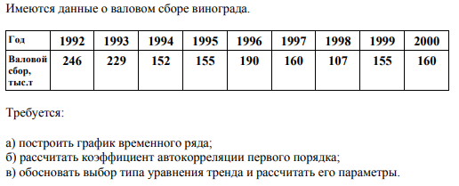

# Решение:

а) Рассмотрим систему координат Y0t,

где Yt - валовой сбор, t — порядковый номер года.

Нанесем в ней данные примера на координатную плоскость и построим график

б) Определим коэффициент автокорреляции первого порядка, для чего надо

заполнить вспомогательную таблицу 1

в) Полученное значение коэффициента автокорреляции и графическое изображение временного ряда позволяют сделать вывод о том, что ряд валового сбора винограда содержит тенденцию, близкую к линейной.

Поэтому для моделирования его тенденции используем линейную функцию

y = a + bt

Для расчета параметров a и b используем метод наименьших квадратов. 

# Результаты:

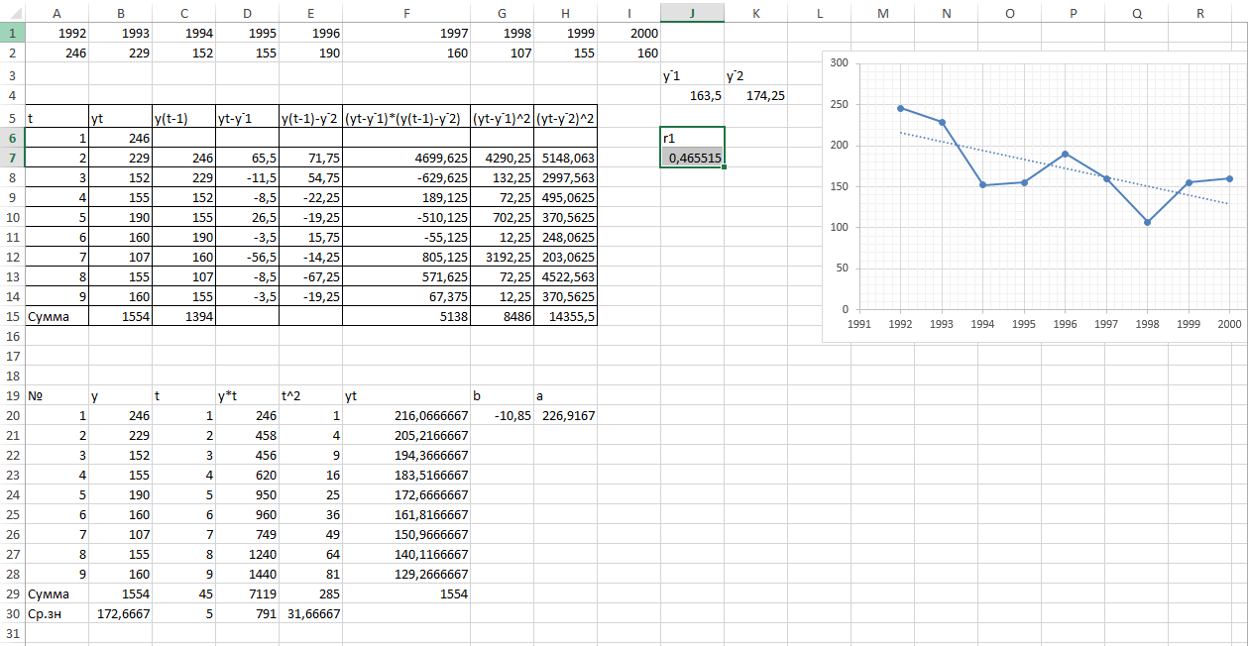

# Задание 2

Выполнить вычисления для индивидуальной задачи.

Используйте метод Анализ временных рядов.

 



# Решение:

а) Рассмотрим систему координат Y0t,

где Yt - валовой сбор, t — порядковый номер года.

Нанесем в ней данные примера на координатную плоскость и построим график

б) Определим коэффициент автокорреляции первого порядка, для чего надо заполнить вспомогательную таблицу 1

в) Полученное значение коэффициента автокорреляции и графическое изображение временного ряда позволяют сделать вывод о том, что ряд валового сбора кукурузы содержит тенденцию, близкую к линейной.

Поэтому для моделирования его тенденции используем линейную функцию

y = a + bt

Для расчета параметров a и b используем метод наименьших квадратов. 

# Результаты:

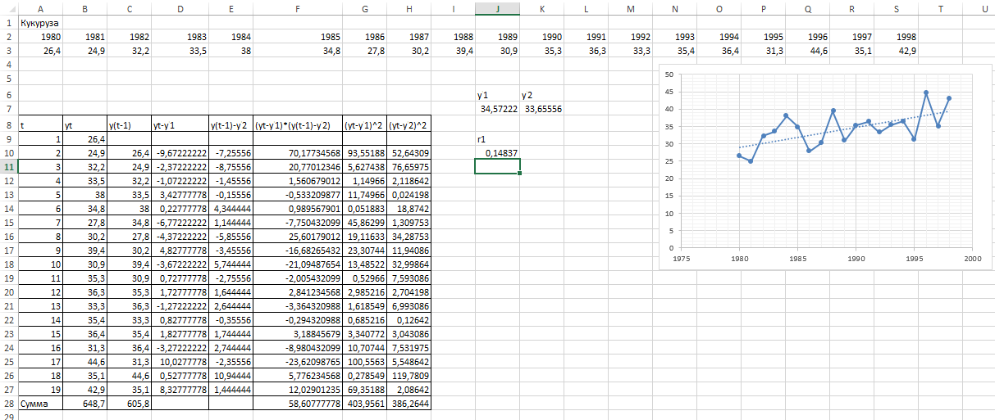

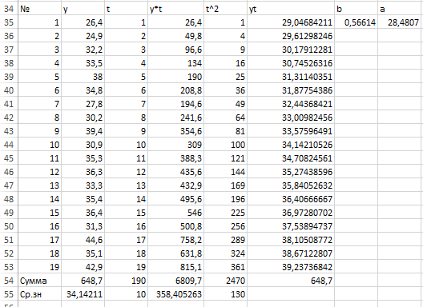

# Вывод:

В итоге, нам удалось изучить алгоритмы анализа временных рядов и выполнить поставленные задачи.